УДК 681.5

Такешев И.Е. (Карағанды, КарТУ)

Су төгетін қондырғының АБЖ-сын әзірлеу

Тау-кен кәсіпорындарының дренажы тау-кен жабдықтарының барлық кешенінің маңызды элементі болып табылады және оның сенімді жұмысы негізінен тау-кен жұмыстарының үздіксіз және сенімді жүргізілуін анықтайды.

Су төгетін қондырғы-электр энергиясының ірі тұтынушысы (жалпы энергия шығынының 20% дейін), ол электрмен жабдықтау сенімділігі бойынша 1-ші санатқа жатады. Тау-кен кәсіпорындарының су төгетін қондырғыларының үнемді жұмысы және оларды "Энергожүйе-тұтынушы" кешенінде электр тұтынудың ұтымды режимі кәсіпорынның және тұтастай алғанда саланың экономикасына айтарлықтай әсер етеді.

Су төгетін қондырғылар пайдалану шығындары аз болған жағдайда жерасты қазбаларынан суды сенімді айдауды қамтамасыз етуі тиіс. Осы талаптарды жүзеге асыру үшін негізгі су төгетін қондырғылар толығымен автоматтандырылуы немесе қашықтан және телемеханикалық жүйелердің көмегімен басқарылуы тиіс.

Сорғы машинистерінің орнына операцияларды орындайтын автоматты жұмыс істейтін аппаратура осы операциялардың дәлдігін, қатесіздігін және уақтылығын қамтамасыз етеді. Бұл ағынды сулардың бос жұмыс істеуін болдырмау арқылы жөндеу аралық мерзімдерді ұзартуға мүмкіндік береді және айтарлықтай шығындарды үнемдеуге мүмкіндік береді. Автоматтандырудың экономикалық тиімділігіне жұмыстың белгіленген және өтпелі кезеңдерінде дұрыс жұмыс істеуді бақылау, іске қосу санын азайту және сорғы қондырғыларының бос жүруін болдырмау, технологиялық қорғаныстарды орындау және т. б. арқылы жабдықты пайдаланудың тиімділігі мен сенімділігін арттыру арқылы қол жеткізіледі.

Қазіргі уақытта шахта немесе карьерлерде су ағындарын автоматтандыру үшін ВАВ, ВАВ-1м автоматты басқару жүйелері жиі қолданылады .

ВАВ типті жарылысқа қауіпсіз аппаратура жоғары және төмен вольтты қозғалтқыштары бар тоғызға дейін сорғы агрегаттары бар су төгетін қондырғыларды автоматты басқаруға арналған. Соған қарамастан ВАВ және ВАВ-1М автоматтандыру жүйелерінің функционалдық мүмкіндіктерін талдау динамикалық режимдерде су төгетін қондырғыны басқару функцияларының жоқтығын көрсетеді. Өтпелі процестердің басқарылмайтын ағымы қысымның күрт жоғарылауына, қысымның секірулері мен пульсацияларына, кейде гидравликалық соққыларға әкеледі. Су төгетін қондырғының ағынды бөлігіне аталған құбылыстардың бірлескен әсері су төгетін жабдықтың қарқынды тозуын тудырады, бұл осы технологиялық процестің беріктігін, сенімділігін және қауіпсіздігін төмендетеді.

Осыған байланысты ЦНС-300 су төгетін қондырғыны автоматтандыру үшін ең біріншіден датчиктерен қамтамамтандыру тиіспіз, олардың ішінде: су деңгейінің сенсоры, су ағынының сенсоры және су қысымының сенсоры. Сомен қатар аналогтық енгізу модулі және бағдарламаланатын логикалық контроллер. Автоматтандыруды іске асыру үшін ең біріншіден схема құрудан бастаймыз.

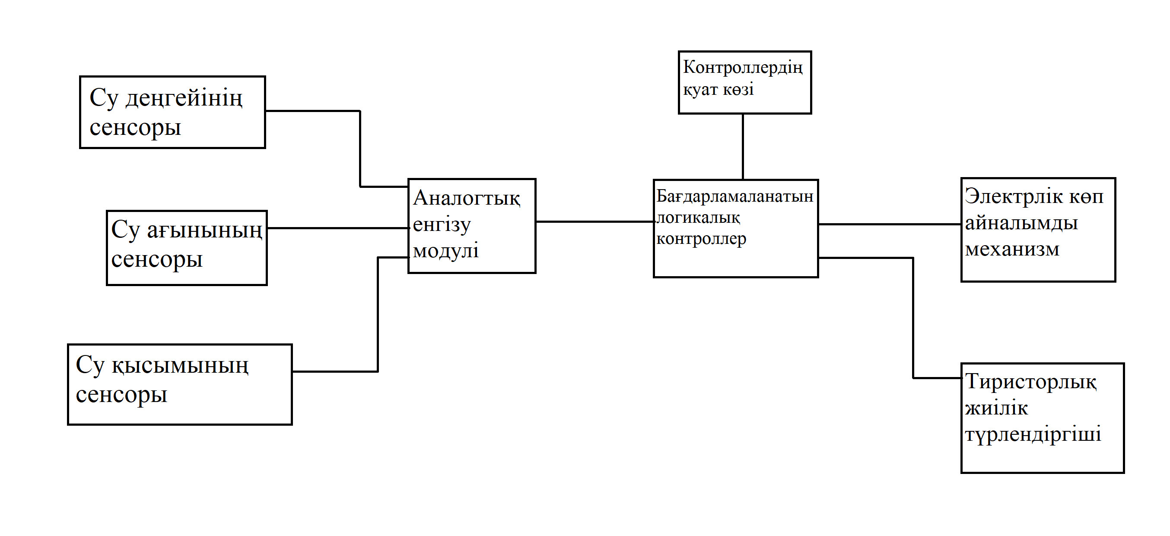

Сурет 1. АБЖ техникалық құралдарының функционалдық схемасы

Схемадан су жинағыштағы су деңгейінің датчиктерінен, су ағыны мен құбырдағы су қысымынан аналогтық сигналдар БЛК - ға қосылатын аналогтық кіріс модуліне түсетінін көруге болады. Контроллер алдын-ала орнатылған басқару алгоритмін басшылыққа ала отырып, құбырдағы клапанды басқаратын жетекке және жиілік түрлендіргішіне басқару әсерін қалыптастырады. Берілген қысым мен қолданыстағы қысым сәйкес келмеген жағдайда, БЛК шығарылымынан атқарушы механизмге түсетін сәйкессіздік сигналы қалыптасады. Тегіс іске қосу алгоритміне сәйкес БЛК тиісті тиристорлық жиілік түрлендіргіштеріне басқару әсерін береді. Жиілік түрлендіргіштері тиісті сорғының қозғалтқыш жиілігін қажетті түрде өзгертеді және осылайша сорғы қондырғысының өнімділігін қажетті реттеу жүзеге асырылады. Сорғы қондырғысын бірқалыпты іске қосқаннан кейін (іске қосудың соңы жабық ысырмадағы қысым шамасы бойынша бекітіледі) БЛК тиісті сорғының ысырмасын ашуға басқару әсерін береді.

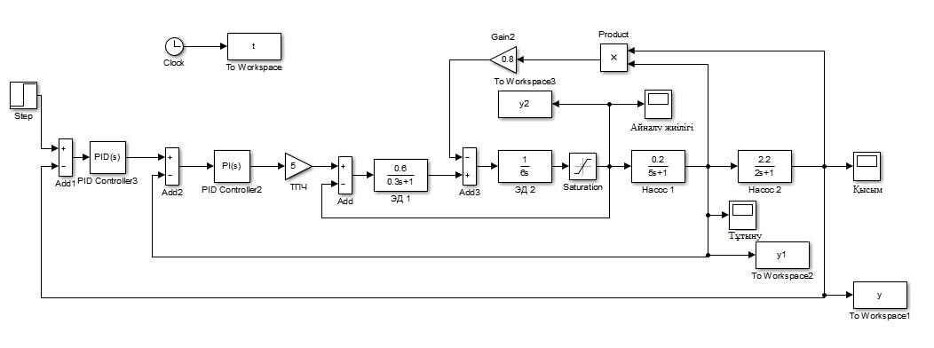

Сурет 2. Су төгетін қондырғының АБЖ моделі

Қорытынды:

Басқару объектісі ретінде шахта немесе карьерлердегі су төгетін қондырғысы қарастырылды.

Су төгетін қондырғының жұмыс режиміне әсер ететін параметрлерді талдау басқару объектісінің құрылымдық схемасын жасауға мүмкіндік берді. Басқару әсерлері клапанның айналу бұрышын және жетек электр қозғалтқышының айналу жиілігін қабылдады. Шығыс параметрлері-сорғының қысым сипаттамасы, құбырдың қысым сипаттамасы және ағызу арқылы тұтынылатын қуат.

MATLAB Simulink пакетін теңшеу құралдарының көмегімен БЛК реттегішінің коэффициенттері есептелді. Мұндай реттегіштерді қолданатын өтпелі процестің сапасы статикалық қателік пен қайта реттеудің болмауына байланысты пайдаланушыны толығымен қанағаттандырады.

Қолданылған әдебиеттер:

1. Ильевич А.П. Шахталық желдеткіш және су төгетін қондырғылар. М.: жер қойнауы, 2015. 355с.

2. Сапожников М.Я. Кеніш су төгетін қондырғылар. - 2-ші басылым. М.: жер қойнауы, 2014. 382с.

3. Александров В. И., Горелкин И.М. Қатты бөлшектерді тасымалдау қысымының жоғалуын ескере отырып, шахталық су ағызу жүйесінің құбырын гидравликалық есептеу. / Тау-кен жабдықтары және электромеханика. № 7, 2013. 44-47 б.

4. Денисенко В. В. БЛК-реттеушілер іске асыру мәселелері 2 бөлім / Денисенко В.В. – М.: 2008. № 1. 86-99

5. Дорф Р, Епископ Р. Қазіргі заманғы басқару жүйелері. / Р. Дорф, Р. Епископ – М.: Негізгі білім зертханасы – 2002-832 б.